**Test Data**

This addendum contains test data to create the USA Ticket To Ride map with the following vertex numbering:

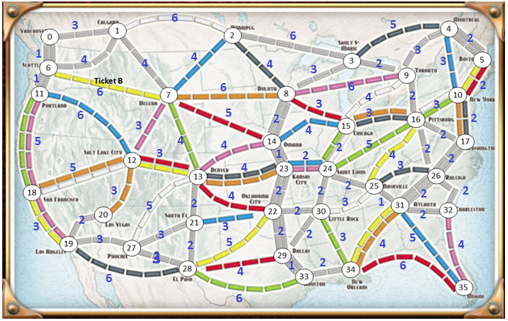

Given this numbering, you should be able to create this graph using the following input: **http://graphonline.ru/en/?graph=rhHVsyKUjSVjsdNs**

36  
2  
1,3 6,1  
3  
2,6 6,4 7,4  
3  
3,6 7,4 8,4  
3  
4,5 8,3 9,2  
3  
5,2 9,3 10,3  
1  
10,2  
2  
7,6 11,1  
4  
8,6 12,3 13,4 14,5  
3  
9,6 14,2 15,3  
2  
15,4 16,2  
2  
16,3 17,2  
2  
12,6 18,5  
3  
13,3 18,5 20,3  
5  
14,4 21,2 22,4 23,4 27,5  
2  
15,4 23,1  
2  
16,3 24,2  
4  
17,2 26,2 24,5 25,4  
1  
26,2  
1  
19,3  
3  
20,2 27,3 28,6  
0  
3  
22,3 27,3 28,2  
4  
23,2 28,5 29,2 30,2  
1  
24,2  
2  
25,2 30,2  
3  
26,3 30,3 31,1  
2  
31,2 32,2  
1  
28,3  
2  
29,4 33,6  
2  
30,2 33,1  
1  
34,3  
3  
32,2 34,4 35,5  
1  
35,4  
1  
34,2  
1  
35,6  
0

Min Spanning tree

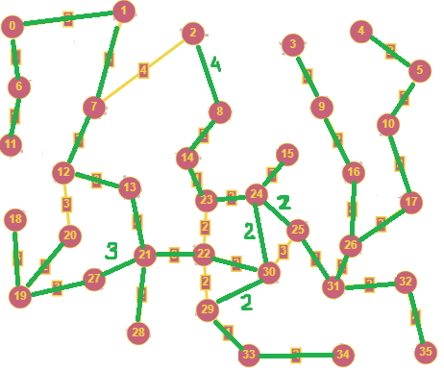 **> Cost = 78**